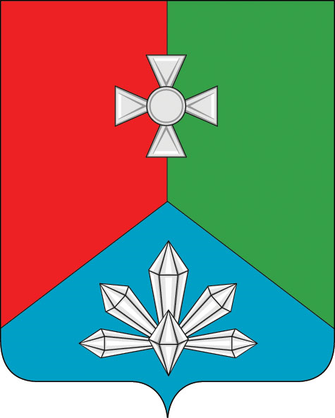

Д У М А

КАВАЛЕРОВСКОГО МУНИЦИПАЛЬНОГО ОКРУГА

ПРИМОРСКОГО КРАЯ

РЕШЕНИЕ

24 ноября 2022 года |  | пгт. Кавалерово |  | № 114
О принятии решения «О Положении «Об обеспечении бесплатным питанием, обучающихся в общеобразовательных учреждениях
Кавалеровского муниципального округа, реализующих программы основного общего, среднего общего образования из семей граждан, призванных в Вооруженные Силы Российской Федерации по частичной мобилизации, а также участвующих
на добровольной основе в специальной военной операции» (второе и третье чтение)

В соответствии с Уставом Кавалеровского муниципального округа Приморского края, Дума Кавалеровского муниципального округа,
РЕШИЛА:

1.Принять решение «О положении «Об обеспечении бесплатным питанием, обучающихся в общеобразовательных учреждениях Кавалеровского муниципального округа, реализующих программы основного общего, среднего общего образования из семей граждан, призванных в Вооруженные Силы Российской Федерации по частичной мобилизации, а также участвующих на добровольной основе в специальной военной операции» во втором и третьем чтении.
2.Направить указанное решение Главе Кавалеровского муниципального района для подписания и опубликования.
3.Решение вступает в силу со дня его принятия.

Председатель Думы В.Г.Цой

Р Е Ш Е Н И Е

О ПОЛОЖЕНИИ «ОБ ОБЕСПЕЧЕНИИ БЕСПЛАТНЫМ ПИТАНИЕМ ОБУЧАЮЩИХСЯ В ОБЩЕОБРАЗОВАТЕЛЬНЫХ УЧРЕЖДЕНИЯХ КАВАЛЕРОВСКОГО МУНИЦИПАЛЬНОГО ОКРУГА, РЕАЛИЗУЮЩИХ ПРОГРАММЫ ОСНОВНОГО ОБЩЕГО, СРЕДНЕГО ОБЩЕГО ОБРАЗОВАНИЯ ИЗ СЕМЕЙ ГРАЖДАН, ПРИЗВАННЫХ В ВООРУЖЕННЫЕ СИЛЫ РОССИЙСКОЙ ФЕДЕРАЦИИ ПО ЧАСТИЧНОЙ МОБИЛИЗАЦИИ, А ТАКЖЕ УЧАСТВУЮЩИХ НА ДОБРОВОЛЬНОЙ ОСНОВЕ В СПЕЦИАЛЬНОЙ ВОЕННОЙ ОПЕРАЦИИ»

Принято Думой Кавалеровского
муниципального округа 24 ноября 2022 года

1. В соответствии с Указом Президента Российской Федерации от 21 сентября 2022 г. № 647 «Об объявлении частичной мобилизации в Российской Федерации», в соответствии с постановлением Совета Федерации Федерального собрания РФ от 22 февраля 2022 г. № 35-СФ «Об использовании Вооруженных сил Российской Федерации за пределами территории Российской Федерации», постановлением Губернатора Приморского края от 06 декабря 2018 г. №72-пг «О порядке обеспечения обучающихся в государственных (краевых) и муниципальных образовательных организациях бесплатным питанием», постановлением Правительства Приморского края от 20.10.2022 г. №713-пп «О мерах поддержки семей участников специальной военной операции» принять решение «О Положении «Об обеспечении бесплатным питанием обучающихся общеобразовательных учреждениях Кавалеровского муниципального округа, реализующих программы основного общего, среднего общего образования, из семей граждан, призванных в Вооруженные Силы Российской Федерации по частичной мобилизации, а также участвующих на добровольной основе в специальной военной операции до момента увольнения с военной службы Вооруженных Сил Российской Федерации.

ПОЛОЖЕНИЕ
«ОБ ОБЕСПЕЧЕНИИ БЕСПЛАТНЫМ ПИТАНИЕМ ОБУЧАЮЩИХСЯ
В ОБЩЕОБРАЗОВАТЕЛЬНЫХ УЧРЕЖДЕНИЯХ
КАВАЛЕРОВСКОГО МУНИЦИПАЛЬНОГО ОКРУГА, РЕАЛИЗУЮЩИХ ПРОГРАММЫ ОСНОВНОГО ОБЩЕГО, СРЕДНЕГО ОБЩЕГО ОБРАЗОВАНИЯ, ИЗ СЕМЕЙ ГРАЖДАН,
ПРИЗВАННЫХ В ВООРУЖЕННЫЕ СИЛЫ РОССИЙСКОЙ
ФЕДЕРАЦИИ ПО ЧАСТИЧНОЙ МОБИЛИЗАЦИИ, А ТАКЖЕ УЧАСТВУЮЩИХ НА ДОБРОВОЛЬНОЙ ОСНОВЕ
В СПЕЦИАЛЬНОЙ ВОЕННОЙ ОПЕРАЦИИ»

1.В общеобразовательных учреждениях Кавалеровского муниципального округа, реализующих программы основного общего, среднего общего образования, за счет средств бюджета Кавалеровского муниципального района, один раз в день, в период учебного процесса, обеспечиваются бесплатным питанием учащиеся 5-11 классов, из семей граждан, призванных в Вооруженные Силы Российской Федерации по частичной мобилизации, а также участвующих на добровольной основе в специальной военной операции до момента увольнения с военной службы Вооруженных Сил Российской Федерации.
2.Размер стоимости питания, осуществляемого за счет средств бюджета Кавалеровского муниципального района, устанавливается из расчета 85 рублей 00 копеек в день на одного обучающегося.
3.Основанием для предоставления права на бесплатное питание в период учебного процесса являются сведения, полученные от Военного комиссариата Кавалеровского и Ольгинского районов Приморского края, полученного по запросу отдела образования администрации Кавалеровского муниципального района и (или) образовательного учреждения.
4.Членами семьи признаются супруга (супруг), несовершеннолетние дети (в том числе пасынки, падчерицы), родители (усыновители), усыновленные дети, дети, находящиеся под опекой (попечительством).
5.Администрации Кавалеровского муниципального района предусмотреть расходы в бюджете Кавалеровского муниципального района на бесплатное питание учащихся.
6.Опубликовать настоящее решение в газете «Авангард».
7.Решение вступает в силу со дня его официального опубликования и распространяется на правоотношения, возникшие с 20.10.2022 года.

Исполняющий обязанности главы
Кавалеровского муниципального района А.С.Бурая

пгт. Кавалерово
от 25.11.2022г.
№ 34 - НПА

